|  |  |  |  |  |  |  |  |  |  |  |
| --- | --- | --- | --- | --- | --- | --- | --- | --- | --- | --- |
| **الملكة العربية السعودية**  **وزارة التعليم**  **إدارة التعليم ب**  **مدرسة الابتدائية** | |  | | **المادة** | **رياضيات** | | | | | |
| **الصف** | **خامس** | | **الفصل** | |  | |
| **الزمن** | **ساعتان** | | | | | |
| **اسم الطالب** |  | | | | | |
| **المصحح** | **حمد بن حمود** | **المراجع** | **حمود بن حمد** | **المدقق** |  | **الدرجة** | | **رقمًا** | | **كتابة** |
| **التوقيع** |  | **التوقيع** |  | **التوقيع** |  |  | |  |
| **أسئلة اختبار مادة الرياضيات الفصل الدراسي الثاني للعام 1446هـ** | | | | | | | | | | |

السؤالالأول / اختر الإجابة الصحيحة في الجمل التالية وذلك بوضع علامة (**🗸**) في المربع الصحيح :

**بقية الأسئلة في الصفحة التالية**

10

**12**

|  |  |  |  |  |  |
| --- | --- | --- | --- | --- | --- |
| **1**  **الســــؤال الثاني** | **اعمار طلاب: 6،8،9،7،6،9،9،7 المنوال هو** | | **2** | **عبارة عدد مضروب في 8 هي** | |
| **أ-** |  | **6** | **أ-** |  | **س + 8** |
| **ب-** |  | **7** | **ب-** |  | **س ÷ 8** |
| **ج-** |  | **8** | **ج-** |  | **س - 8** |
| **د-** |  | **9** | **د-** |  | **8 × س** |
| **3** | **زوارمتحف في أسبوع 10،9،5،3،3 المتوسط الحسابي** | | **4** | **قيمة العبارة 16 – ص اذا كانت ص = ٦ هي** | |
| **أ-** |  | **2** | **أ-** |  | **9** |
| **ب-** |  | **6** | **ب-** |  | **10** |
| **ج-** |  | **8** | **ج-** |  | **12** |
| **د-** |  | **10** | **د-** |  | **14** |
| **5** | **أي الاعداد هي المضاعفات الأربعة الأولى للعدد 5** | | **6** | **حل المعادلة ٥ ب = 15 هو** | |
| **أ-** |  | **12،9،6،3** | **أ-** |  | **ب = ٦** |
| **ب-** |  | **20،15،10،5** | **ب-** |  | **ب = 3** |
| **ج-** |  | **60،50،40،30** | **ج-** |  | **ب = 2** |
| **د-** |  | **100،50،10،5** | **د-** |  | **ب = ١** |
| **7** | **أي من الاعداد التاليه عدد أولي** | | **8** | **العدد المناسب في الفراغ $\frac{١}{٤}$ *= $\frac{□}{١٦}$*** | |
| **أ-** |  | **4** | **أ-** |  | **1** |
| **ب-** |  | **6** | **ب-** |  | **2** |
| **ج-** |  | **7** | **ج-** |  | **٤** |
| **د-** |  | **16** | **د-** |  | **٦** |
| **9** | **يكتب الكسر الغير فعلي $\frac{٧}{٢}$ في صورة عدد كسري** | | **10** | **(تقاسم سليمان و باسل و يزن ومشعل علبة بسكويت بالتساوي) فأن الكسر الذي يمثل نصيب كل واحد منهم:** | |
| **أ-** |  | $\frac{٣}{٢}$***٣*** | **أ-** |  | $$\frac{١}{٢}$$ |
| **ب-** |  | **٣** | **ب-** |  | $$\frac{٢}{٤}$$ |
| **ج-** |  | $\frac{٢}{٣}$**٣** | **ج-** |  | $$\frac{٥}{٤}$$ |
| **د-** |  | $\frac{١}{٢}$**٣** | **د-** |  | $$\frac{١}{٤}$$ |
| **11** | **تقريب العدد $\frac{١}{٨}$ إلى أقرب نصف** | | **12** | **قيمة العبارة ( 15÷٥ ) + ( ٤ -3 ) هي** | |
| **أ-** |  | **صفر** | **أ-** |  | 4 |
| **ب-** |  | **1** | **ب-** |  | 5 |
| **ج-** |  | $$\frac{١}{٢}$$ | **ج-** |  | 6 |
| **د-** |  | $$\frac{٣}{٤}$$ | **د-** |  | 7 |

10

3

السؤال الثاني/ قارن بين كل كسرين مما يأتي مستعملاً **( > ، < ، = )**

**1/ $\frac{٥}{٧}$ $\frac{١}{٧}$ 2/ $\frac{١}{٢}$ $\frac{١}{٤}$ 3/ $\frac{٢}{١٠}$ $\frac{١}{٥}$**

10

**4**

السؤال الثالث / أجب عما يلي :

**أ ) أوجد القاسم المشترك الأكبر ( ق . م . أ ) للعددين ١٢، ١٨ :**

...................................................................................................................................................

.................................................................................................................................................

**ب) يريد نايف شراء لعبة ثمنها ٤0ريال ، وكان معه ٣1 ريال ، واعطاه أخوه ٤ريالات، فكم ريالاً يحتاج لشراء اللعبة؟**

...................................................................................................................................................

...................................................................................................................................................

**ج) لدى سعاد ٦ تحف ولدى فاطمة ٤ تحف** **، فإذا باعتا الفتاتان كل تحفتين ب ٥ ريالات ، فكم ريالا ستجمعان ؟**

....................................................................................................................................................

....................................................................................................................................................

**د) سلة فواكه فيها 8 حبات تفاح ، ثلاث منها صفراء، وخمس خضراء ،**

**إذا أخذ صالح حبة تفاح دونَ ينظرِ إليها، فما احتمال أن تكون خضراء ؟**

....................................................................................................................................................

....................................................................................................................................................

السؤال الرابع/ ضع علامة (**🗸** ) أمام العبارة الصحيحة و علامة ( **Χ** ) أمام العبارة الخاطئة:

10

7

|  |  |  |
| --- | --- | --- |
| **1-** | **الوسيط هو العدد الأوسط بعد ترتيب البيانات** | { } |
| **2-** | **العدد 17 هو عدد غير أولي** | { } |
| **3-** | **المضاعف المشترك الأصغر ( م.م.أ ) للعددين 5 وَ 7 يساوي 9** | { } |
| **4-** | $\frac{١}{٧}$ > $\frac{١}{٤}$ | { } |
| **5-** | **نتيجة تبسيط الكسر $\frac{٥}{١٠}$**  **يساوي $\frac{١}{٢}$** | { } |
| **6-** | **يكتب العدد الكسري $\frac{١}{٣}$ ٢ في صورة كسر غير فعلي على الصورة $\frac{٧}{٣}$** | { } |
| **7-** | **عندما يكون للعدد قاسمان مختلفان فقط ، يسمى عدد غير أولي** | { } |

**بقية الأسئلة في الصفحة التالية**

السؤال الخامس :

10

**3**

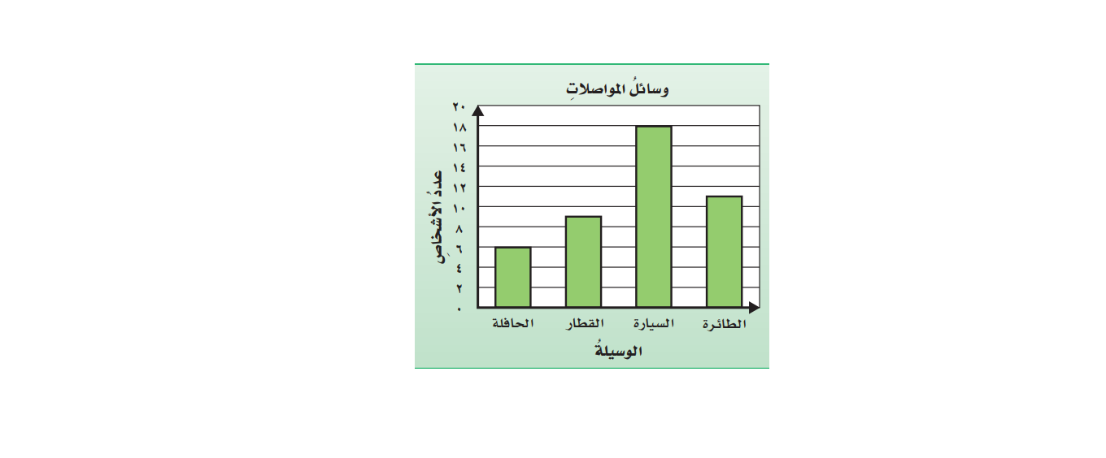التمثيل التالي يوضح وسائل المواصلات التي استعملها

بعض الأشخاص عند سفرهم داخل المملكة أثناء الاجازة أجب عما يلي:

**أ ) عدد الأشخاص اللذين استعملوا القطار =**............... **شخصًا**

**ب) عدد الأشخاص اللذين استعملوا السيارة =**............... **شخصًا**

**ج) الفرق بين الأشخاص الذين استعملوا السيارة والحافلة =**............... **شخصًا**

السؤال السادس :

10

**4**

رمي مكعب مرقم من 1 الى 6 مرة واحدة صف ظهور الاحتمالات التالية 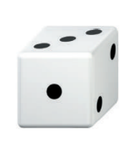

أكتب في الفراغ ( مؤكد – قوي – متساوي الإمكانية – ضعيف – مستحيل )

**أ ) ظهور العدد 7 .................................... ب) ظهور العدد 3 ....................................**

**ج) ظهور الاعداد 3،2،1 .................................... د) ظهور الاعداد 6،5،4،3،2،1 ....................................**

السؤال السابع : أُلقي مجسم مرقم من 1 إلى 3 وقطعة نقدية واحدة :

10

**3**

**..............................................................................................................................................................................................................................................................................................................................................................................................................................................................................................................................................................................................................................................................................................................................................................................................................................................................................................................................................................................................................................................................................................................................................................................................................................................................................................................................................................................**

أ/ **مثل جميع النواتج الممكنة مستعملاً الرسم الشجري؟**

ب/ **ما احتمال ظهور شعار و الرقم 2 ؟** ............

|  |  |  |
| --- | --- | --- |
| **المدخلات (س)** | **س -٣** | **المخرجات** |
| **5** | ....... | ....... |
| **7** | ....... | ....... |

السؤال الثامن / أكمل جدول الدالة التالي:-

10

**2**

السؤال التاسع / حلل العدد 30 إلى عواملة الأولية :

10

**2**

....................................................................................................................................................

...................................................................................................................................................

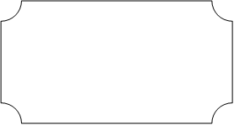

**تمت الأسئلة**

**مع تمنياتي لكم بالتوفيق والنجاح**

|  |  |  |
| --- | --- | --- |
| **المملكة العربية السعودية** |  | **المادة : رياضيات** |
| **وزارة التعليم** | **الصف : الخامس ابتدائي** |
| **إدارة التعليم بمنطقة** | **الزمن : ساعتان** |
| **مكتب التعليم** | **اليوم :** |
| **مدرسة** | **التاريخ : / ٨ / ١٤٤٦هـ** |
| **اختبار نهاية الفصل الدراسي الثاني (الدور الأول) من العام الدراسي ١٤٤٦ هـ** | | |
| **اسم الطالبة : ........................................................................................** | | **رقم الجلوس: .................................................** |

|  |  |  |  |  |  |  |  |  |  |  |  |  |  |  |  |  |
| --- | --- | --- | --- | --- | --- | --- | --- | --- | --- | --- | --- | --- | --- | --- | --- | --- |
| **درجة س١** | | **درجة س٢** | | **درجة س٣** | **درجة س٤** | | | **المجموع** | **الدرجة النهائية كتابةً** | | | **المصححة الاسم** | | **المراجعة الاسم** | | **المدققة الاسم** |
| **١٥** | | **٨** | | **٧** | **١٠** | | | **ـــــــــــــــ**  **٤٠** |  | | |  | |  | |  |
| |  |  | | --- | --- | | **١٥** |  |   **السؤال الأول : اختر الإجابة الصحيحة :** | | | | | | | | | | | | | | | | | |
| **١** | **حل المعادلة س + ٣ = إذا كانت س = ه هو :** | | | | | | | | | | | | | | | | |
| **أ** | | **٧** | | | **ب** | **٨** | | | **ج** | **٩** | | **د** | | **١٠** | | |
|  | | | | | | | | | | | | | | | | | |
| **٢** | **حل المعادلة ٣ ص = إذا كانت ص = ۷ هو :** | | | | | | | | | | | | | | | | |
| **أ** | | $$١٠$$ | | | **ب** | $$١٤$$ | | | **ج** | $$١٨$$ | | **د** | | $$٢١$$ | | |
|  | | | | | | | | | | | | | | | | | |
| **٣** | **قيمة العبارة ( ٢٠ - ١٥ ) × ٢ :** | | | | | | | | | | | | | | | | |
| **أ** | | **١٠** | | | **ب** | **١٥** | | | **ج** | **٢٠** | | **د** | | **٢٥** | | |
|  | | | | | | | | | | | | | | | | | |
| **٤** | **قسمت ۷ قطع بسكويت على 3 أطفال بالتساوي ما نصيب كل واحد منهم ؟** | | | | | | | | | | | | | | | | |
| **أ** | | $$\frac{٣}{٧}$$ | | | **ب** | $$\frac{٧}{٣}$$ | | | **ج** | $$\frac{٥}{٣}$$ | | **د** | | $$\frac{٣}{٥}$$ | | |
|  | | | | | | | | | | | | | | | | | |
| **٥** | **يكتب العدد الكسري $\frac{٣}{٥}$ ٢ على صورة كسر غير فعلي :** | | | | | | | | | | | | | | | | |
| **أ** | | $$\frac{١٠}{٥}$$ | | | **ب** | $$\frac{١١}{٥}$$ | | | **ج** | $$\frac{١٢}{٥}$$ | | **د** | | $$\frac{١٣}{٥}$$ | | |
|  | | | | | | | | | | | | | | | | | |
| **٦** | **يقرب الكسر $\frac{١٣}{١٤}$ إلى أقرب :** | | | | | | | | | | | | | | | | |
| **أ** | | **صفر** | | | **ب** | **١** | | | **ج** | $$\frac{١}{٢}$$ | | **د** | | **لا يقرب** | | |
|  | | | | | | | | | | | | | | | | | |
| **٧** | **الوسيط للأعداد التالية : ٨، ٩، ٥، ٣،٦ :** | | | | | | | | | | | | | | | | |
| **أ** | | **٣** | | | **ب** | **٥** | | | **ج** | **٦** | | **د** | | **٨** | | |
|  | | | | | | | | | | | | | | | | | |
| **٨** | **المنوال للبيانات التالية : ٤، ١، ٩، ٧، ٩، ٣، ٢، ٨، ٩ :** | | | | | | | | | | | | | | | | |
| **أ** | | $$٩$$ | | | **ب** | $$٧$$ | | | **ج** | $$٣$$ | | **د** | | $$٢$$ | | |
|  | | | | | | | | | | | | | | | | | |
| **٩** | **عدد نواتج تجربة رمي قطعة نقدية مرتين :** | | | | | | | | | | | | | | | | |
| **أ** | | $$٨$$ | | | **ب** | $$٦$$ | | | **ج** | $$٤$$ | | **د** | | $$٢$$ | | |
|  | | | | | | | | | | | | | | | | | |
| **١٠** | **لدى أيمن كيس بداخله ٧ مكعبات زرقاء و ٥ حمراء فما احتمال سحب مكعب لونه أخضر ؟** | | | | | | | | | | | | | | | | |
| **أ** | | **مستحيل** | | | **ب** | **ضعيف** | | | **ج** | **قوي** | | **د** | | **مؤكد** | | |
|  | | | | | | | | | | | | | | | | | |
| **١١** | **لدى ثامر عدد من الألعاب يزيد بـ ٤ على ما لدى اخته . العبارة الجبرية التي تمثل ما سبق :** | | | | | | | | | | | | | | | | |
| **أ** | | **س - ٤** | | | **ب** | **س ÷ ٤** | | | **ج** | **س + ٤** | | **د** | | **س × ٤** | | |
|  | | | | | | | | | | | | | | | | | |
| **١٢** | **العدد غير الأولي من بين الاعداد التالية هو :** | | | | | | | | | | | | | | | | |
| **أ** | | **١٣** | | | **ب** | **١٦** | | | **ج** | **١٩** | | **د** | | **٢٣** | | |
|  | | | | | | | | | | | | | | | | | |
| **١٣** | **المضاعف الثالث للعدد 7 هو :** | | | | | | | | | | | | | | | | |
| **أ** | | **٢١** | | | **ب** | **٢٤** | | | **ج** | **٢٧** | | **د** | | **٣٠** | | |
|  | | | | | | | | | | | | | | | | | |
| **١٤** | **المضاعف المشترك الأصغر للعددين : ۱۰ ، ۱٥ :** | | | | | | | | | | | | | | | | |
| **أ** | | **١٥** | | | **ب** | **٢٠** | | | **ج** | **٢٥** | | **د** | | **٣٠** | | |
|  | | | | | | | | | | | | | | | | | |
| **١٥** | **قواسم العدد ١٠ هي :** | | | | | | | | | | | | | | | | |
| **أ** | | **١، ٢، ٥، ١٠** | | | **ب** | **١، ٣، ٥، ٦** | | | **ج** | **١، ٤، ٥، ٨** | | **د** | | **١، ٥، ٨، ١٠** | | |

|  |  |
| --- | --- |
| **٨** |  |

**السؤال الثاني : ضع علامة (√) أمام العبارة الصحيحة، وعلامة (×) أمام العبارة الخاطئة فيما يلي:**

|  |  |
| --- | --- |
| **١** | **الوسيط هو العدد الأوسط بعد ترتيب البيانات تصاعديا أو تنازليا ( (** |
| **٢** | **المنوال هو العدد الأقل تكرارا في مجموعة البيانات ( )** |
| **٣** | **الكسر $\frac{٥}{٧}$**  **مكتوب في أبسط صورة ( )** |
| **٤** | **الكسر الاعتيادي هو الكسر الذي بسطه أصغر من مقامه ( )** |
| **٥** | $\frac{٨}{٩}$**< $\frac{١}{٤}$ ( )** |
| **٦** | **تتكون العبارة الجبرية من متغير وعملية حسابية وعدد ( )** |
| **٧** | **الكسرين $\frac{٣}{٥}$، $\frac{٤}{٧}$ متكافئين ( )** |
| **٨** | **العوامل الأولية للعدد ( ۱۸ ) هي : ۲ × ۳ × ۳ ( )** |

|  |  |
| --- | --- |
| **٧** |  |

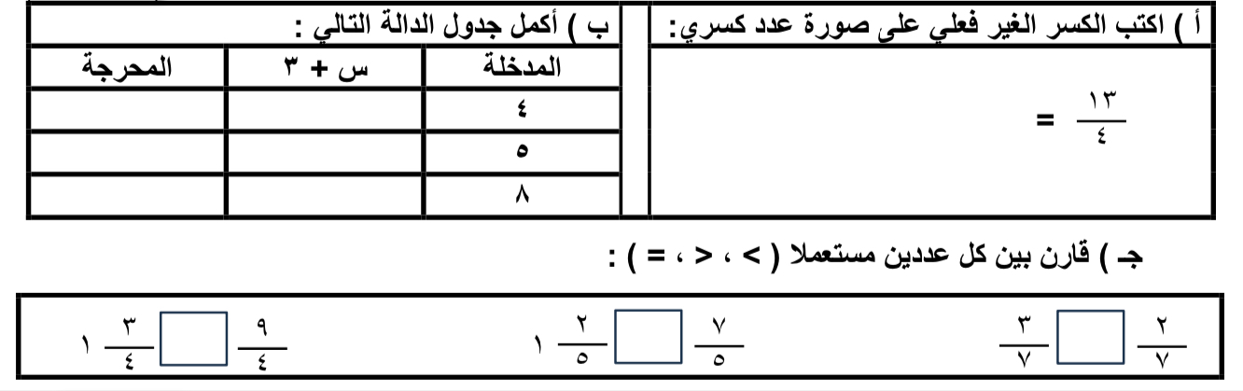**السؤال الثالث :**

|  |  |
| --- | --- |
| **١٠** |  |

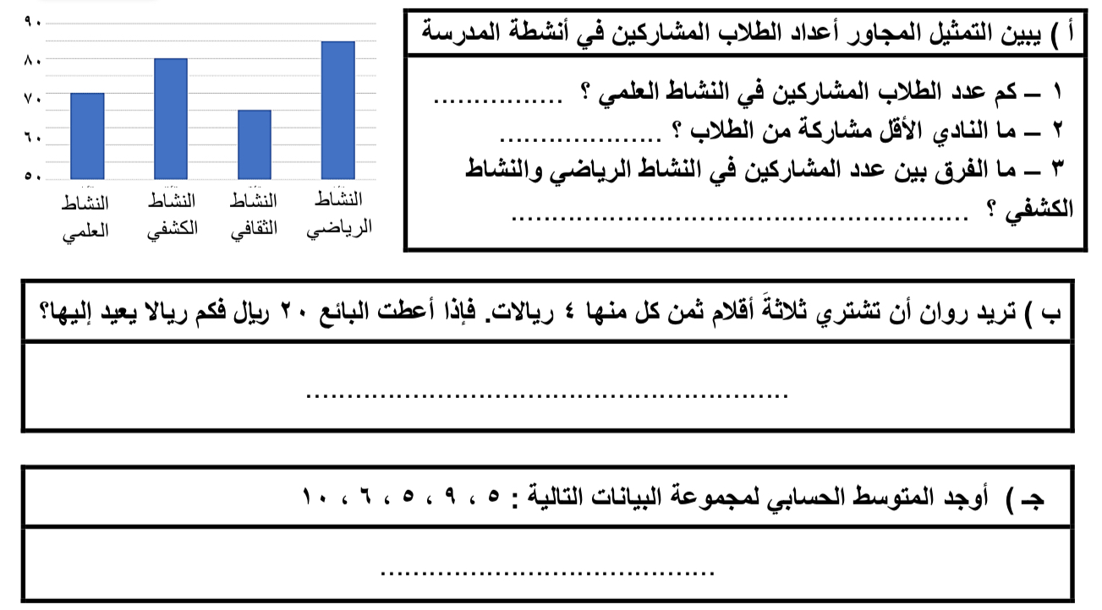**السؤال الرابع :**

**انتهت الأسئلة ،،،، مع تمنياتي لكم بالتوفيق**

**المعلمة المادة /**

|  |  |  |
| --- | --- | --- |
|  | **بسم الله الرحمن الرحيم** |  |
| **المملكة العربية السعودية** |  | **المادة: رياضيات** |
| **وزارة التعليم** | **الصف: الخامس** |
| **إدارة التعليم بمحافظة** | **الزمن: ساعتان** |
| **مكتب التعليم** | **مدرسة** |
| **أسئلة اختبار نهاية الفصل الدراسي الثاني من العام الدراسي 1446 هـ** | | |
| **اسم الطالب: نموذج اختبار نهائي** | | **رقم الجلوس:.................................................** |

|  |  |  |  |  |  |
| --- | --- | --- | --- | --- | --- |
| **السؤال** | | **درجة الطالب** | **درجة السؤال** | | |
| **الأول** | |  | **١٠** | | |
| **الثاني** | |  | **4** | | |
| **الثالث** | |  | **6** | | |
| **الرابع** | |  | **10** | | |
| **الخامس** | |  | **10** | | |
| **المجموع** | |  |  | | |
| **درجة الطالب كتابة من** |  | | | **الدرجة رقما من** |  |

|  |  |
| --- | --- |
| **المعلم المصحح** | **التوقيع** |
|  |  |
| **المعلم المراجع** | **التوقيع** |
|  |  |

**استعن بالله تعالى، ثم ابدأ الحل في الصفحة التالية**

|  |  |  |  |  |  |  |  |  |
| --- | --- | --- | --- | --- | --- | --- | --- | --- |
| **السؤال الأول: اختر الإجابة الصحيحة في كل سؤال مما يأتي:** | | | | | | | | |
| **1** | **اعمار طلاب: 6،8،9،7،6،9،9،7 المنوال هو :** | | | | | | | |
| **أ** | **6** | **ب** | **7** | **ج** | **8** | **د** | **9** |
|  | | | | | | | | |
| **2** | **عبارة عدد مضروب في 8 هي :** | | | | | | | |
| **أ** | **س + 8** | **ب** | **س ÷ 8** | **ج** | **س - 8** | **د** | **8 × س** |

|  |  |  |  |  |  |  |  |  |
| --- | --- | --- | --- | --- | --- | --- | --- | --- |
| **3** | **الوسيط للبيانات التالية: 7 ، 2 ، 9 ، 1 ، 5 هو** | | | | | | | |
| **أ** | **5** | **ب** | **2** | **ج** | **9** | **د** | **7** |

|  |  |  |  |  |  |  |  |  |
| --- | --- | --- | --- | --- | --- | --- | --- | --- |
| **4** | **سلة فواكه فيها 8 تفاحات ، 2 خضراء و 2 صفراء ، و ٤ حمراء ،**  **إذا أخذت دون أن تنظر إليها، فما أحتمال أن تكون حمراء؟** | | | | | | | |
| **أ** | $$\frac{٤}{٨}$$ | **ب** | $$\frac{٢}{٨}$$ | **ج** | $$\frac{٥}{٨}$$ | **د** |  |

|  |  |  |  |  |  |  |  |  |
| --- | --- | --- | --- | --- | --- | --- | --- | --- |
| **5** | **احتمال ظهور الحرف ( ن ) في كلمة ( السعودية )** | | | | | | | |
| **أ** | **مؤكد** | **ب** | **ضعيف** | **ج** | **قوي** | **د** | **مستحيل** |

|  |  |  |  |  |  |  |  |  |
| --- | --- | --- | --- | --- | --- | --- | --- | --- |
| **6** | **عند إلقاء مكعب الأرقام ( 1- 6 ) إحتمال عدد أكبر من 10 هو** | | | | | | | |
| **أ** | **صفر** | **ب** | **2** | **ج** | **6** | **د** | **1** |

|  |  |  |  |  |  |  |  |  |
| --- | --- | --- | --- | --- | --- | --- | --- | --- |
| **7** | **في العبارة التالية ( ص+ 4) – 5 = 8 تكون قيمة (ص)** | | | | | | | |
| **أ** | **8** | **ب** | **9** | **ج** | **10** | **د** | **11** |

|  |  |  |  |  |  |  |  |  |
| --- | --- | --- | --- | --- | --- | --- | --- | --- |
| **8** | **إذا كانت ف =10 فإن قيمة العبارة التالية ( ف÷2 ) =** | | | | | | | |
| **أ** | **5** | **ب** | **6** | **ج** | **7** | **د** | **8** |

|  |  |  |  |  |  |  |  |  |
| --- | --- | --- | --- | --- | --- | --- | --- | --- |
| **9** | **العدد الكسري المكافئ للكسر هو :** | | | | | | | |
| **أ** | **2** | **ب** | **2** | **ج** | **3** | **د** | **8** |

|  |  |  |  |  |  |  |  |  |
| --- | --- | --- | --- | --- | --- | --- | --- | --- |
| **10** | **الكسر غير الفعلي المكافئ للعد الكسري التالي 3 هو :** | | | | | | | |
| **أ** |  | **ب** |  | **ج** | $$\frac{١٣}{٣}$$ | **د** | $$\frac{١٣}{٤}$$ |

**السؤال الثاني: ضع علامة (√) أمام العبارة الصحيحة، وعلامة (×) أمام العبارة الخاطئة فيما يلي:**

|  |  |
| --- | --- |
| **1** | **يكتب العدد الكسري 2 في صورة كسر غير فعلي ( )** |
| **2** | **الكسر الاعتيادي هو الكسر الذي بسطه أكبر من مقامه ( )** |
| **3** | **القاسم المشترك الأكبر للعددين ( 15 , 20 ) هو 5 ( )** |
| **4** | **العدد 17 هو عدد غير أولي ( )** |

**إقتسم أربعة أخوة قطعة أرض بالتساوي، مانصيب كل واحد منهم ؟**

**السؤال الثالث: ( أ ) قارن بوضع الإشارة المناسبة ( ب )**

**(>، <، = ) في الفراغات التالية: $\frac{٤}{٧}$ $\frac{٦}{١٠}$**

$٢\frac{١}{٩}$ $\frac{١٩}{٩}$

**السؤال الرابع: اوجد نواتج العمليات التالية:**

|  |  |
| --- | --- |
| **( أ ) اكتب الكسر التالي في أبسط صورة : $\frac{٨}{٢٤}$** | **( ب ) أوجد القواسم المشتركة للعددين : 9 ، ١٢** |
| |  |  |  | | --- | --- | --- | | **المدخلات ( س )** | **٤ س** | **المخرجات** | | **3** |  |  | | **4** |  |  | | **5** |  |  |   **( ج ) ثمن كل قصة مصورة ٤ ريالات** | **( د ) اكتب مضاعفات العددين ٢ ، ٤ لتجد أول مضاعفين مشتركين** |

|  |  |
| --- | --- |
| **السؤال الخامس: ( أ ) اوجد قيمة العبارات التالية ، مستخدما ترتيب العمليات :**  **( 15– 5 ) × ( 3 + 3 ) 15 – 3 × 4** | |
| **( ب ) حلل العدد ١٨ إلى عوامله الأولية :** | **( ج ) اكتب كل كسر مما يأتي على صورة كسر غير فعلي :**  **5 =**  **4 =** |

**انتهت الأسئلة .. وفقكم الله**

|  |  |  |
| --- | --- | --- |
| **المملكة العربية السعودية**  **وزارة التعليم**  **إدارة تعليم**  **اختبار الفصل الدراسي (الثاني) الدور (الأول) – مادة الــريــاضــيـات – للعام الدراسي 1445هـ - 1446هـ** | 10  **40** | **الـمـادة: ريــاضــيـات**  **الــزمن: ســاعـــتــان**  **الـصف: الخامس الابتدائي**  **التاريخ: ... / ... / 1446هـ** |

|  |  |
| --- | --- |
| **اسم الطالب: ............................................................** | **رقم الجلوس: ................** |

10

**12**

**اختر الإجابة الصحيحة في كل مما يلي :**

|  |  |  |  |  |  |
| --- | --- | --- | --- | --- | --- |
| **1**  **الســــؤال الثاني** | **اختار العدد الذي يجعل المعادلة صحيحة 3 + ط = 11** | | **2** | **لدينا كيس به قطع ملونه 5 حمراء ، 3 صفراء ، 2 زرقاء، فما احتمال اختيار قطعة حمراء** | |
| **أ-** |  | **8** | **أ-** |  | **مؤكد** |
| **ب-** |  | **7** | **ب-** |  | **مستحيل** |
| **ج-** |  | **6** | **ج-** |  | **قوي** |
| **د-** |  | **5** | **د-** |  | **متساوي الامكانية** |
| **3** | **28 مقسوماً على ص** | | **4** | **المضاعف الثالث للعدد 4 هو** | |
| **أ-** |  | **28 ÷ ص** | **أ-** |  | **8** |
| **ب-** |  | **28 + ص** | **ب-** |  | **20** |
| **ج-** |  | **ص ÷ 28** | **ج-** |  | **24** |
| **د-** |  | **28ص** | **د-** |  | **12** |
| **5** | **تقاسم ثلاثة أشخاص اربع فطائر بالتساوي، ما نصيب كل واحد منهم؟** | | **6** | **ما احتمال ظهور عدد زوجي بين هذه الأعداد : 2 ، 6 ، 13 ، 16 ، 7 ، 18** | |
| **أ-** |  | **1** | **أ-** |  |  |
| **ب-** |  |  | **ب-** |  |  |
| **ج-** |  |  | **ج-** |  |  |
| **د-** |  |  | **د-** |  |  |
| **7** | **اختار الوسيط لمجموعة البيانات التالية: 1، 0 ، 2 ، 5 ، 8 ، 2 ، 9 ، 2 ، 7** | | **8** | **قواسم العدد 6 هي:** | |
| **أ-** |  | **2** | **أ-** |  | **1 ، 6** |
| **ب-** |  | **5** | **ب-** |  | **2 ، 3** |
| **ج-** |  | **9** | **ج-** |  | **1 ، 6 ، 2** |
| **د-** |  | **1** | **د-** |  | **1 ، 6 ، 2 ، 3** |
| **9** | **أوجد المنوال من بين هذه الأعداد: 8 ، 5 ، 2 ، 2 ، 5 ، 9 ، 2 ،** | | **10** | **القاسم المشترك الأكبر للعددين 6 وَ 9** | |
| **أ-** |  | **2** | **أ-** |  | **1** |
| **ب-** |  | **5** | **ب-** |  | **2** |
| **ج-** |  | **9** | **ج-** |  | **6** |
| **د-** |  | **8** | **د-** |  | **3** |
| **11** | **اوجد المتوسط الحسابي للبانات التالية: 2 ، 9 ، 4 ، 8 ، 12** | | **12** | ***المضاعف المشترك الأصغر للعددين: 4 و َ 6*** | |
| **أ-** |  | **7** | **أ-** |  | **8** |
| **ب-** |  | **8** | **ب-** |  | **20** |
| **ج-** |  | **9** | **ج-** |  | **16** |
| **د-** |  | **6** | **د-** |  | **12** |

**ضع علامة ( √ ) امام العبارة الصحيحة وعلامة ( x ) امام العبارة الخاطئة**

10

**28**

|  |  |  |
| --- | --- | --- |
| **1-** | **إذا كان س =4 فإن قيمة العبارة س + 6 = 10** |  |
| **2-** | **إذا كان ص= 2 فإن العبارة 2ص = 4** |  |
| **3-** | **الكسر غير الفعلي يكتب في صورة عدد كسري *2*** |  |
| **4-** | **المنوال لمجموعة الأرقام التالية 2 ، 7 ، 3 ، 7 ، 6 هو 7** |  |
| **5-** | **رمى المعلم أيمن قطعتي نقد مرة واحدة معاً فإن عدد النواتج هو 6** |  |
| **6-** | **القاسم المشترك الأكبر للعددين 4 وَ 8 هو 2** |  |
| **7-** | **المضاعف المشترك الأصغر للعددين 2 وَ 3 هو 3** |  |
| **8-** | **= فإن العدد الذي يجعل الكسرين متكافئين هو 12** |  |

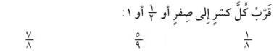

**اوجد قيمة العبارات التالية**

**5 × 2 – 12 =**

**4 × (3-15) =**

**اكتب كسرين مكافئين للكسر التالي :**

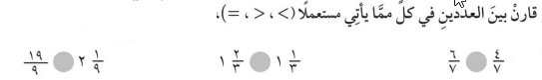

$\frac{1}{3}$ = ـــــــــ = ـــــــــ

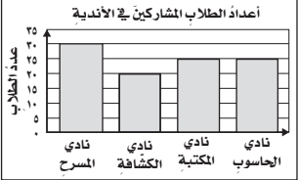

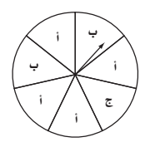

**صف الاحتمال ( مؤكد او قوي او ضعيف او متساوي الامكانية) :**

1. **حرف أ......................... 2- حرف ب .........................**
2. **حرف أ ب ج ......................... 4- حرف ع .........................**
3. **النشاط الأكثر قبولا هو ...........**
4. **النشاط الأقل قبولا هو ............**
5. **الفرق بين المسرح والكشافة ...............**
6. **عدد الطلاب المشاركين ....................**

|  |  |  |
| --- | --- | --- |
| **المملكة العربية السعودية**  **وزارة التعليم**  **ادارة التعليم بمنطقة**  **الابتدائية** |  | **اليوم : الأحد**  **التاريخ : / / 1446هـ**  **الزمن : ساعتان**  **المادة رياضيات** |
| **اسئلة اختبار مادة الرياضيات الدور الاول الفصل الدراسي الثاني لعام 1446هـ** | | |
| **اسم الطالبة : .............................................................................................** | | **رقم الجلوس : .................................** |

|  |  |  |  |  |  |  |  |
| --- | --- | --- | --- | --- | --- | --- | --- |
| **س1** | **س2** | **س3** | **الدرجه رقما** | **الدرجة كتابة** | **المعلمة المصححة** | **المعلمة المراجعة** | **المعلمة المدققة** |
|  |  |  |  |  |  |  |  |

|  |  |  |  |
| --- | --- | --- | --- |
| السؤال الأول : ضعي علامة ✓ امام العبارة الصحيحة و X امام العبارات الخاطئة فيما يلي : | | |  |
| **10** |
| 1 | تكتب العبارة ( الفرق بين 8 و ص ) بالطريقة 8 + ص |  | |
| 2 | عندما ف = 10 و د = 5 فإن ف ÷ د = 2 |  | |
| 3 | 21 = 7 س ، قيمة س في المعادلة هي س = 4 |  | |
| 4 | اذا كان احتمال الحدث أقل من متساوي الإمكانية يوصف بأنه احتمال قوي . |  | |
| 5 | $\frac{ ٤}{٥}$ الكسر مكتوب في أبسط صورة . |  | |
| 6 | المضاعف المشترك الأصغر للعددين 2 و 4 هو 8 |  | |
| 7 | الحدث المستحيل يكون احتمال حدوثه صفر. |  | |
| 8 | العدد الأولي له اكثر من قاسمان . |  | |
| 9 | الكسران $\frac{١}{٣}$ و $\frac{٣}{٩}$ متكافئان. |  | |
| 10 | يتكون العدد الكسري من عدد وكسر وتكون قيمته أكبر من واحد . |  | |

|  |  |  |
| --- | --- | --- |
| **2 – أجيـــبي عـــن الاسئـــلة الــتاليـــــــة:** | |  |
| 5 |
| أوجدي ق . م . أ للعددين 15 و 20 ؟  ق 15 = .................................................  ق 20 = ................................................  ق . م = ........................ق . م . أ = .......... | 30بيضه تم ترتيبها بطريقة 15 × 2 ،  أذكري طرق أخرى لترتيب البيض ؟  الطريقة الأولى .................................  الطريقة الثانية ..................................... | |

|  |  |  |  |  |  |  |  |  |  |
| --- | --- | --- | --- | --- | --- | --- | --- | --- | --- |
| السؤال الثاني : اختاري الإجابة الصحيحة مما يلي ؟ | | | | | | | | |  |
| **15** |
| 1 | إذا كـــانت س = 5 فإن قيـــمة 6 – س = | | | | | | | | |
| أ | صفر | ب | 1 | جـ | 2 | د | 3 | |
| 2 | |  |  |  |  |  | | --- | --- | --- | --- | --- | | س | 2 | 4 | 6 | 8 | | ص | 0 | ..... | 4 | 6 |   قـيمـة المخــرجـة الـمفـقـودة فـي الـجـدول | | | | | | | | |
| أ | 2 | ب | 4 | جـ | 6 | د | 8 | |
| 3 | وزع معـلم 3 كجم من الصلصال على اربعـة طـلاب بالتـسـاوي . نصـيـب كـل طـالب = | | | | | | | | |
| **أ** | $$\frac{٣}{٤}$$ | **ب** | $$\frac{٤}{٣}$$ | **جـ** | $$\frac{٣}{٥}$$ | **د** | $$\frac{٥}{٣}$$ | |
| 4 | ينتـج مصـنع مـن القـمـاش $\frac{٢٦}{٥}$ مـليـون متر . العـدد الكـسـري = | | | | | | | | |
| **أ** | $\frac{٥}{٥}$**1** | **ب** | $\frac{ ٣}{٥}$**1** | **جـ** | $\frac{١}{٥}$***5*** | **د** | $\frac{٢}{٥}$**2** | |
| 5 | اكــلت هنـد $\frac{٥}{١٢}$ من الفطـيرة . الـتقديـر الأفـضـل للكـميـة التي أكـلتـها هـند هـي | | | | | | | | |
| أ | ربع الفطيرة | ب | نصف الفطيرة | جـ | ثلث الفطيرة | د | الفطيرة كلها | |
| 6 | يقـرب الكـسر $\frac{١}{٩}$ إلى أقـرب | | | | | | | | |
| أ | صفر | ب | نصف | جـ | 1 | د | 10 | |
| 7 | احتمال سحـب عـدد زوجي من مكـعب الأرقـام ( 1 إلى 6 ) = | | | | | | | | |
| أ | $$\frac{١}{٦}$$ | **ب** | $$\frac{١}{٣}$$ | **جـ** | $$\frac{١}{٤}$$ | **د** | $$\frac{١}{٢}$$ | |
| 8 | 12 – 5 × 2 = | | | | | | | | |
| أ | 2 | ب | 4 | جـ | 6 | د | 8 | |
| 9 | العـدد الأولـي مـن بـين الأعــداد التالية هـو | | | | | | | | |
| أ | 18 | ب | 17 | جـ | 16 | د | 15 | |
| **10** | **العـدد المـناسب لـمـلء الـفـراغ حتى يصـبح الكســران متــكافئــان $\frac{٤}{٩}$ = $\frac{١٦}{}$** | | | | | | | | |
| **أ** | 40 | ب | 36 | جـ | 32 | د | 28 | |
| 11 | تـكتـب العبــارة ضــعـف ك بالصـورة | | | | | | | | |
| **أ** | 2 ك | ب | ك + 2 | جـ | ك - 2 | د | ك ÷ 2 | |
| 12 | ثمن كتب : 20 – 15 – 15 – 13 – 8 المنـوال لهـذه البـيانـات هــو | | | | | | | | |
| **أ** | 8 | ب | 13 | جـ | 15 | د | 20 | |
| 13 | **الـرمز المــناسب للمــقـارنـة بــين $\frac{٢}{٦}$ $\frac{٣}{٦}$** | | | | | | | | |
| **أ** | < | ب | > | جـ | = | د | + | |
| 14 | عــدد النـواتـج الـممكنة لاخـتيار حـرف مـن حــروف كلـمـة سـعـودي = | | | | | | | | |
| **أ** | 8 | ب | 7 | جـ | 6 | د | 5 | |
| 15 | جـهـاز كتـلتـه 6كجم ، كتـلة 5 أجـهـزة مـن هــذا النـوع = | | | | | | | | |
| **أ** | 20كجم | ب | 25كجم | جـ | 30كجم | د | 35كجم | |

|  |  |
| --- | --- |
| السؤال الثالث : أجيبي عن الأسئلة التالية مع ذكر خطوات الحل ؟ |  |
| **10** |
| |  | | --- | |  | | **2** |   أوجـــدي المـتوسـط الحسـابي والـوسيـط للـبيـانـات التـاليـة :  كمية الأمطار بالسنتمترات = 1 ، 2 ، 0 ، 5 ، 8 ، 2 ، 9 ، 2، 7  المتوسط الحسابي = ...........................................................................................  الوسيط = ...................................................................................................... | |
| |  | | --- | |  | | **2** |   حــللي العــدد 20 إلـى عــوامـله الأوليـة ؟  ..................................................................................................................  ...................................................................................................................................... | |
| |  | | --- | |  | | **3** |   مـن التـمثيـل المـجاور، أجيبي عن الأسئلة التالية :   1. ما الأسبوع الذي وفر فيه خالد 9 ريالات ؟   .................................................   1. أيهما وفر مبلغ أكثر في الاسبوع الرابع ؟   ...........................................................   1. ما الفرق بين مقدار الزيادة في التوفير بينهما   في الاسبوع الثالث ؟  ...................................................................................................................................... | |
| |  | | --- | |  | | 2 |   الـقيت قـطعـة نقـدية مـرتيـن ، مثـلي النـواتـج بـالرسـم الشـجـري ؟  ....................................................................................................................  ........................................................................................................................................ | |
| |  | | --- | |  | | **1** |   **قــارني باســتعمــال الــرمــوز > ، < ، = $\frac{٢}{٥}$ $\frac{٣}{١٠}$** | |

**انتهت الأسئلة ،،،، بالتوفيق للجميع**



**المملكة العربية السعودية**

**وزارة التعليم**

**ادارة التعليم ............**

**ابتدائية : ............**

الاختبار النهائي

**للفصل الدراسي الثاني 1446هـ**

**المادة :** رياضيات

**الزمن: ساعتان**



**اسم الطالب /** .................................................................  **الصف : ا لخامس /** .........

اختر الإجابة الصحيحة مما يأتي : كل سؤال درجتان

|  |  |  |
| --- | --- | --- |
| عدد | السؤال | خيارات الإجابة |
| **1** | **اوجد قيمة العبارة س+6 ؟ إذا كانت س = 5** | **12 ، 10 ، 11** |
| **2** | **اوجد قيمة العبارة 5×جـ ؟ إذا كانت جـ = 7** | **30 ، 32 ، 35** |
| **3** | **اوجد قيمة العبارة ؟ 12 - 2 × 5** | **50 ، 100 ، 2** |
| **4** | **اكتب الكسر على صورة عدد كسري ؟** | **1 ، 3 ، 2** |
| **5** | **اكتب العدد الكسري 3 على صورة كسر غير فعلي ؟** |  |
| **6** | **الكسر هو اقرب الى ؟** | **صفر ، ، 1** |
| **7** | **كيس فيه 10 كرات (6 حمراء و2 زرقاء و2 صفراء) صف احتمال وخروج كرة حمراء ؟** | **قوي ، ضعيف ، مستحيل** |
| **8** | **ما الكسر الذي يمثل النموذج ؟** | **، ،** |
| **9** | **ما الوسيط والمنوال لهذه البيانات (10،9،6،5،5) ؟ الوسيط** ......... **المنوال** ......... | |
| **10** | **أكمل الجدول التالي ؟** | |

يتبع ...

|  |  |  |  |
| --- | --- | --- | --- |
| عدد | السؤال | خيارات الإجابة | |
| **11** | **بعد تدوير القرص فإن احتمال حدث ؟**  **ح4 =** | **صواب ، خطأ** | |
| **12** | **المتوسط الحسابي لمجموعة من البيانات هو مجموع البيانات مقسوما على عددها ؟** | **صواب ، خطأ** | |
| **13** | **في ترتيب العمليات ابدأ بعمليات مابين الاقواس؟** | **صواب ، خطأ** | |
| **14** | **=** | **صواب ، خطأ** | |
| **15** | **العدد 9 هو عدد غير اولي ؟** | **صواب ، خطأ** | |
| **16** | **<** | **صواب ، خطأ** | |
| **17** | **البسط هو العدد السفلي في الكسر ويدل على عدد الأجزاء ؟** | **صواب ، خطأ** | |
| **18** | **القواسم المشتركة للعددن 20،5 هي (5،2،1)** | **صواب ، خطأ** | |
| **19** | **حل المعادلة التالية ؟**  **5 + س = 11**  س = ........ | **20** | **حل المعادلة التالية ؟**  **2 ب = 8**  **ب =** .......... |

تمت الأسئلة ...